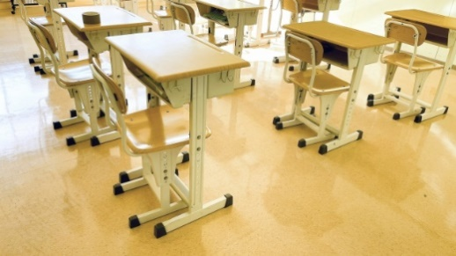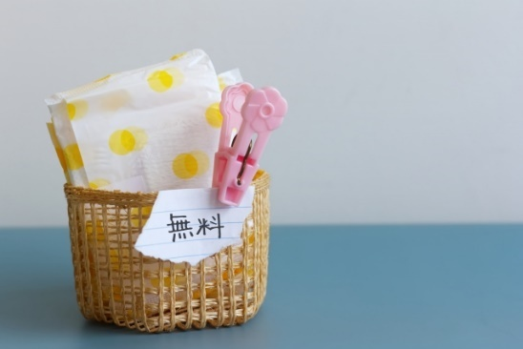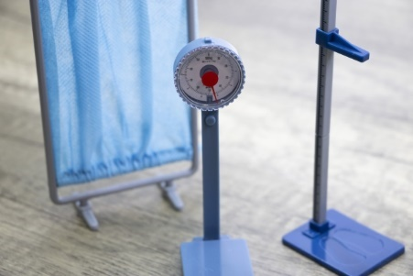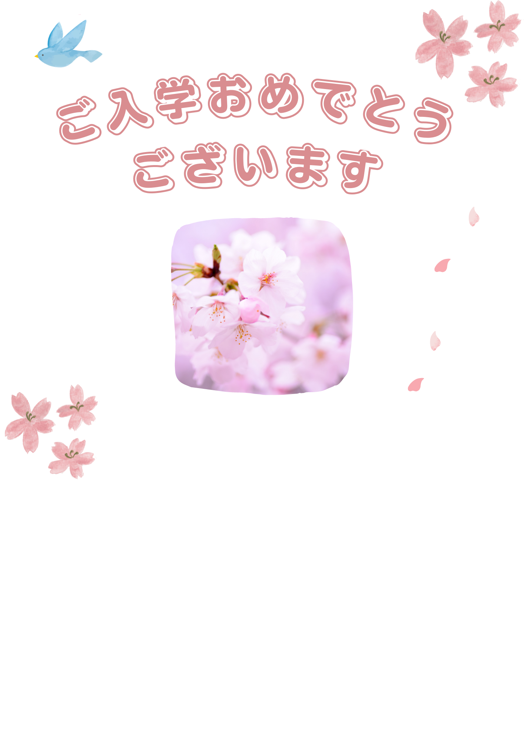

学校健診時に上半身裸で並ばせないよう配慮をと、自治体や学校に要請。文部科学省が「配慮するように」との通達を出しました

「世界基準の包括的性教育を学校でも」と要請。国会に署名を提出。性教育を学ぶとりくみ、実施中

「生理用品を学校のトイレに」と国や自治体、学校に要請し、各地で実現！

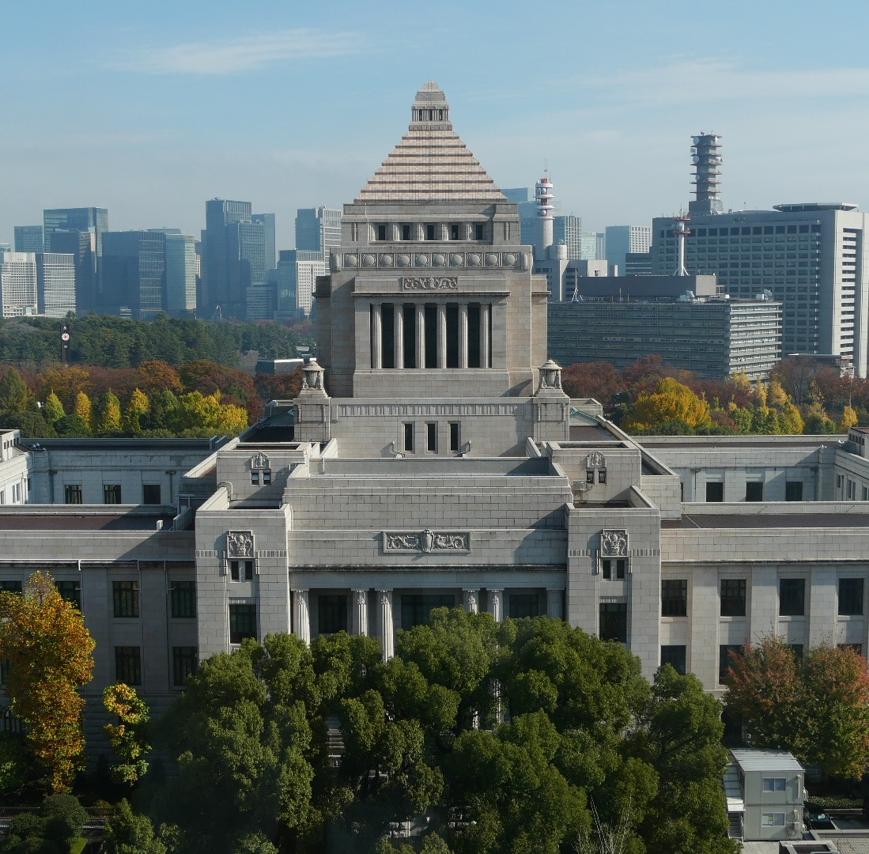

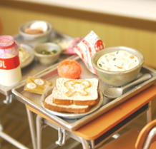

**新日本婦人の会** は、1962年の創立以来女性と子どものしあわせを願い、声をあげ行政に届けて、たくさんの新しい制度をつくってきました。

不登校、高すぎる学費など、要請文をつくって、国会議員や文科省などへ要請行動

給食費無償化と「地場産・有機食材を使用して」と国や自治体に要請。各地で実現！

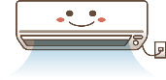

**（支部や班の運動欄）**

県・支部・班の運動や活動を入れてご活用下さい

最新情報はSNSから

**エアコン設置**

猛暑の学校で子どもたちを熱中症から守りたい！と文部科学副大臣へエアコン設置を緊急要請し、特例交付金が実現しました。現在、体育館や特別教室にもエアコン設置がひろがっています。

さらに総務省へも要請し、エアコン使用による電気代の増額分も交付が決まるなど、運動の力で学校の環境改善もすすめています。

新日本婦人の会2025

　　新日本婦人の会は、子育て、平和、ジェンダー平等へ、

女性の願いで行動する国連ＮＧＯの女性団体です。1962年に社会運動家の平塚らいてう、絵本画家のいわさきちひろらのよびかけで創立。個人参加では日本最大の女性団体です。週刊の「新婦人しんぶん」を発行。おしゃべりカフェや楽しいサークルにもとりくんでいます。

**子ども医療費**

どこに生まれ、どこに住んでいても安心して子育てできるよう「子ども医療費無料を国の制度に」と50年以上運動を続け、歴代の厚生労働大臣などとも直接懇談しています。

現在、７割近くの自治体で18歳年度末まで助成が実現し、対象年齢の拡大・窓口無料などの制度拡充を求めています。

公式HP

**連絡先**

新日本婦人の会　　　　本部　　TEL：

新日本婦人の会　　　　支部　　TEL：